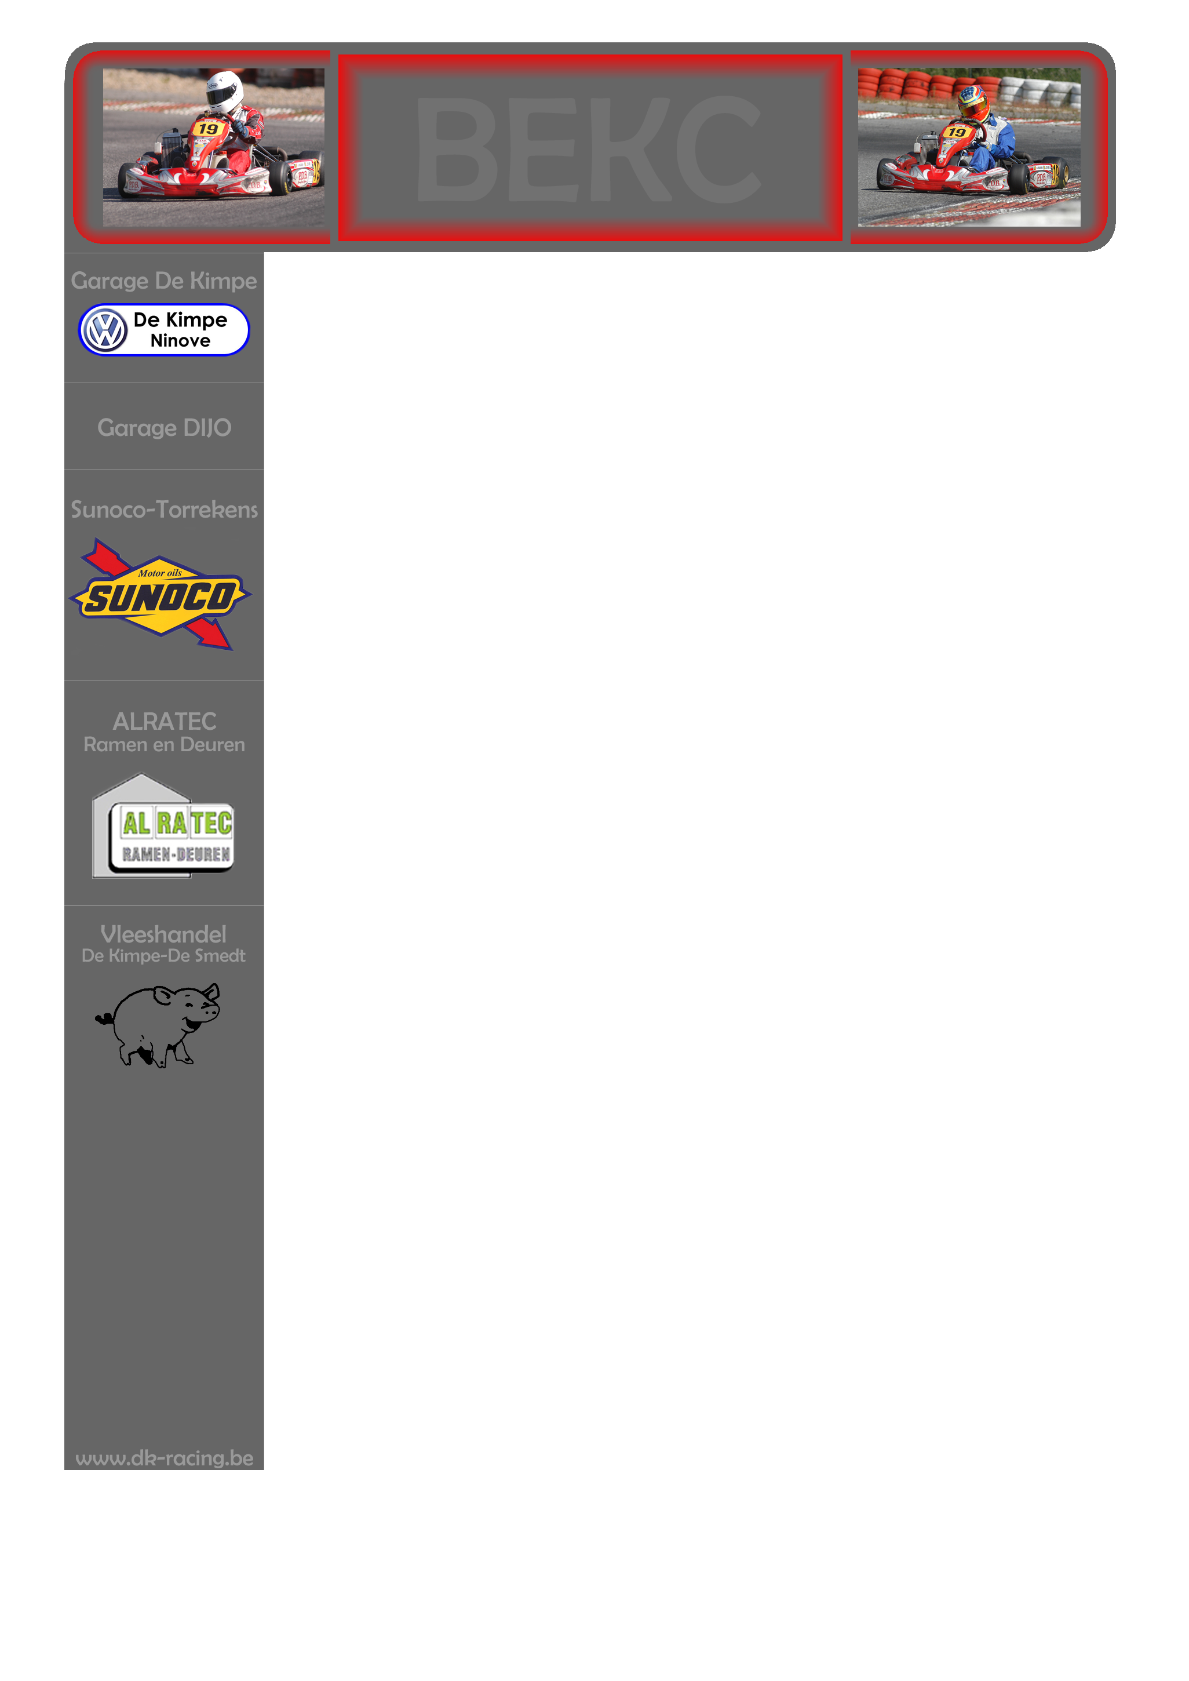
Raceverslag BEKC Berghem
19-20 september 2009

Thriller bij BEKC race 6 in Berghem

De zesde wedstrijd van de Belgische Endurance Karting Challenge op het circuit Nieuw-Zevenbergen in het Nederlandse Berghem, kende een “thriller van een finish” bij de Rotax Max’en.
De spanning werd voornamelijk veroorzaakt door 2 snelle piloten die voor de eerste keer werden opgemerkt in een uithoudingsrace dit seizoen; met name Jonathan Knevels en Mathias Detige.
Na twee uur racen won Cornelis Racing met Jonathan Knevels aan het stuur met een miniem verschil voor Sloebs-Racing, KJ-Racing finishte op een 5de plaats.

Gezien de omstandigheden en het verloop van de wedstrijd is deze 5de plaats een mooi resultaat, even hervatten:
Door een slechte wegligging en een mede tekort aan snelheid moesten we op zaterdag (training) ongeveer 1,5 seconden sneller worden om enige betekenis te vormen in de wedstrijd op zondag. Na een motorwissel was het grootste gedeelte opgevangen. De rest van het verschil moest worden opgebouwd door middel van afstelling en stuurmanskunst van beide piloten. Deze slaagden in dit opzet met Kirsten als de snelste.

In identieke weersomstandigheden konden we de training en de kwalificatie aanvangen op zondagmorgen. We plaatsten ons op een 8e positie op de startgrid.
De snelste piloot in de kwalificatie neemt zoals gewoonlijk de start. Deze keer was Kirsten de snelste. Door een spectaculaire spin in de tweede ronde en een schuiver in de derde ronde was aansluiten bij de snelle kopgroep niet voor vandaag. Met veel moed en regelmaat slaagde Kirsten erin om terug te vechten tot op een 7de plaats halfweg in de wedstrijd. Na een feilloze pitstop nam Jonas het stuur over. Permanente goed gecontroleerde ronden zorgde er voor dat we finishten op een uiteindelijk mooie 5de plaats.

De volgende race op 15/11/09 neemt KJ-Racing niet deel omdat Jonas op dat moment in een examenperiode zit.
De laatste race op 6/12/09 heeft Kirsten op haar beurt examens, maar we nemen toch deel! Jonas zal dan samen rijden met Vincent Van Paemel.

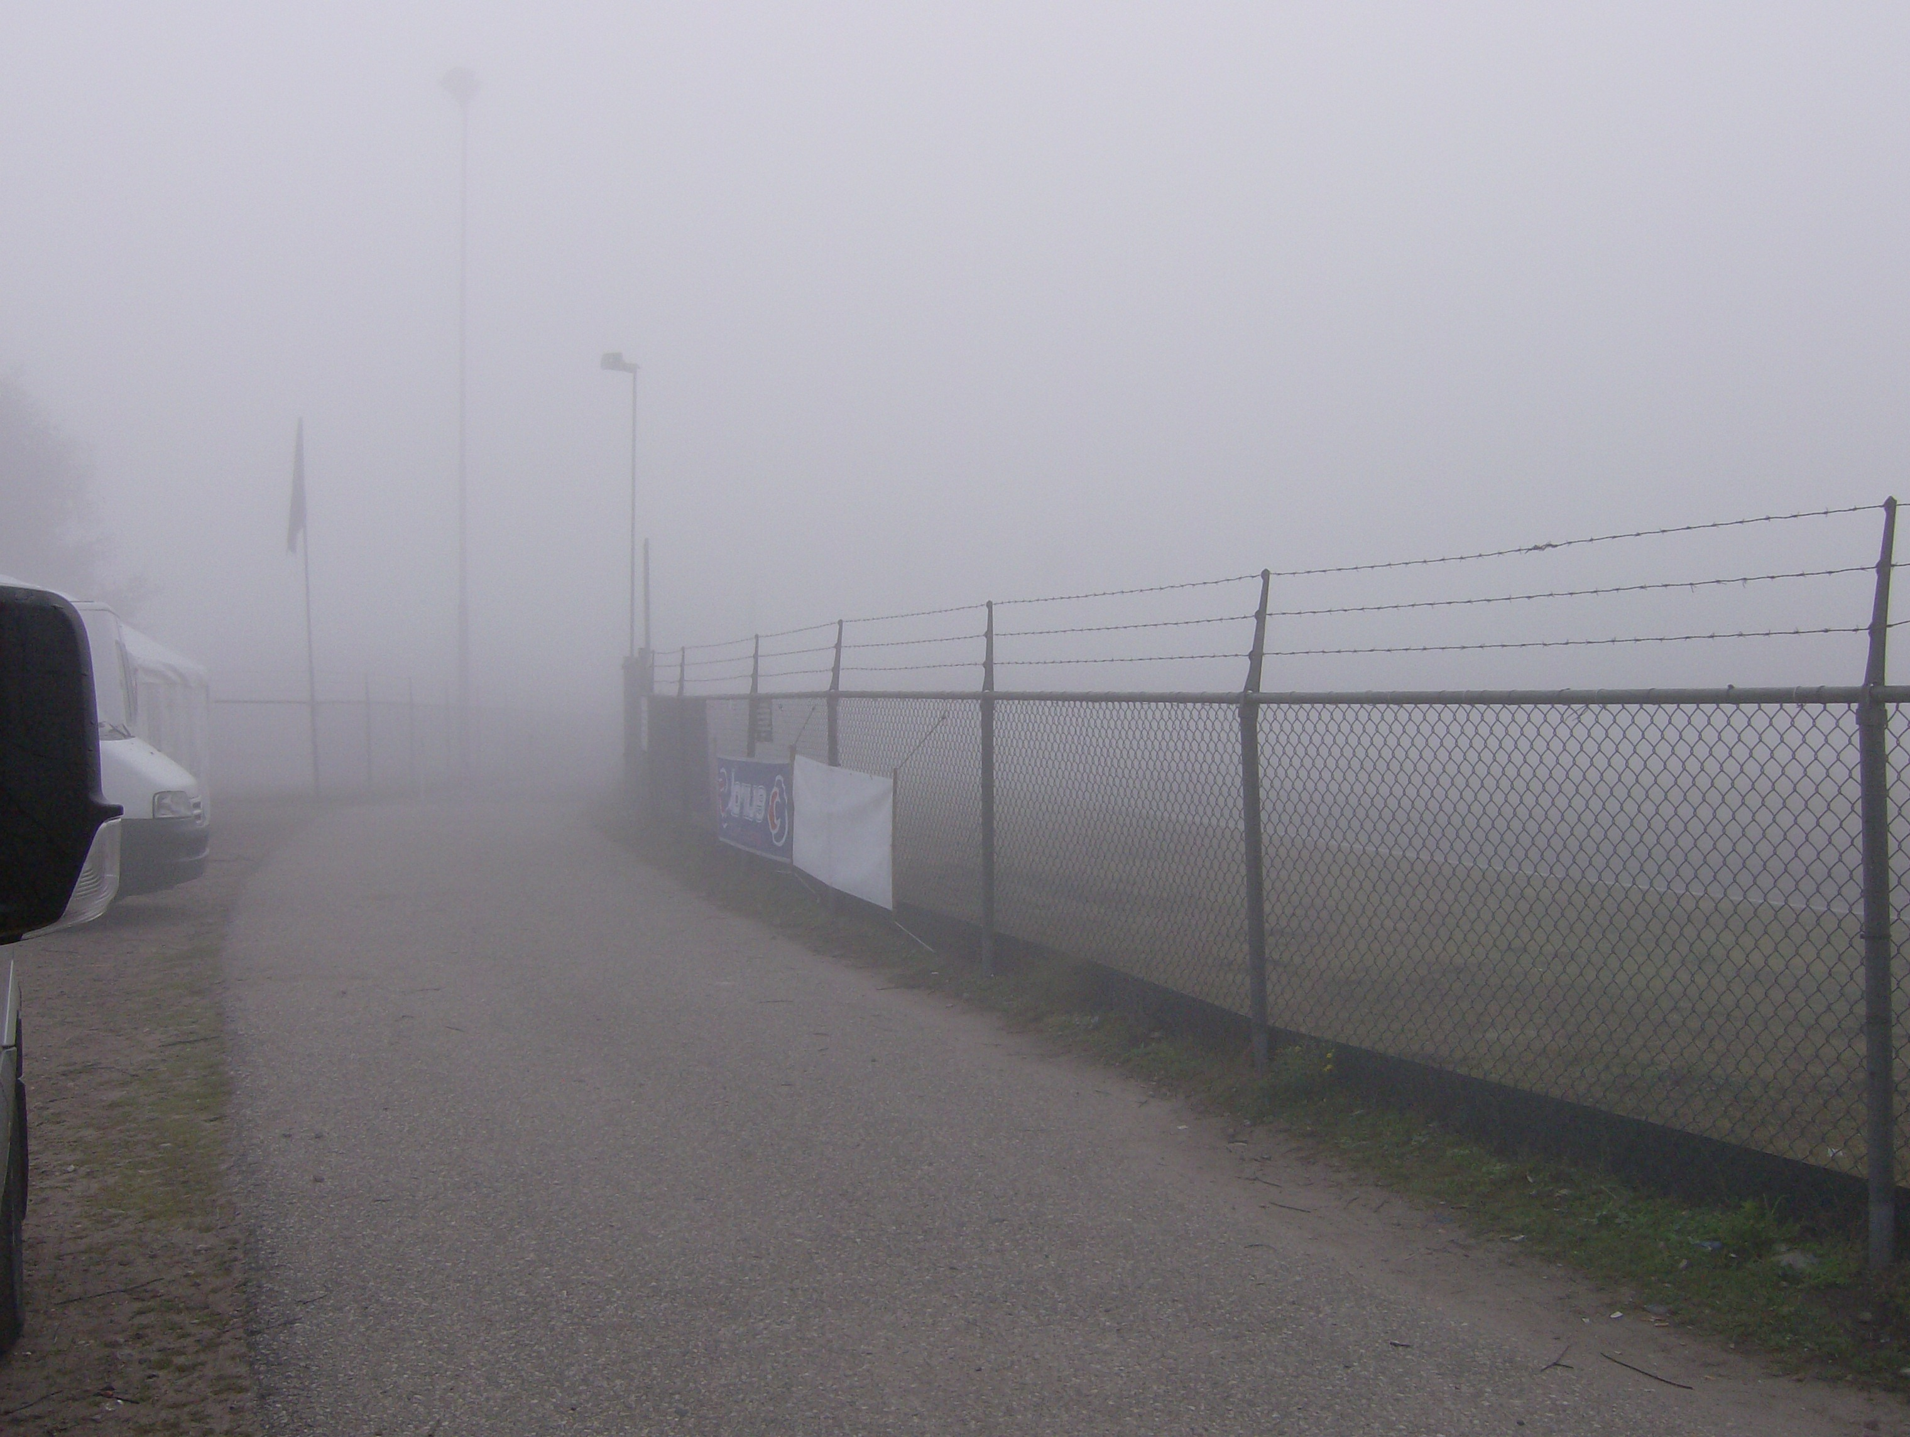

Op de wedstrijddag zijn spijtig genoeg geen foto’s genomen. Bovenstaande foto is genomen op de wedstrijddag, maar om 8u in de ochtend.

